Especificaciones

Atributos:

* ID
* Nombre
* Raza
* Color
* Tamaño

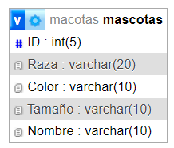

Ejemplo de llenado:

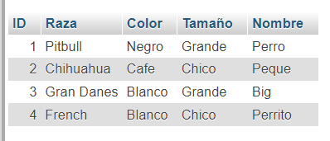

Screenshot del tamaño producido:

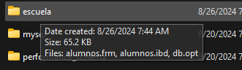

Host:ostinger



<https://www.hostinger.mx/hosting-web>

Paleta de colores:



**Pagina de inicio**

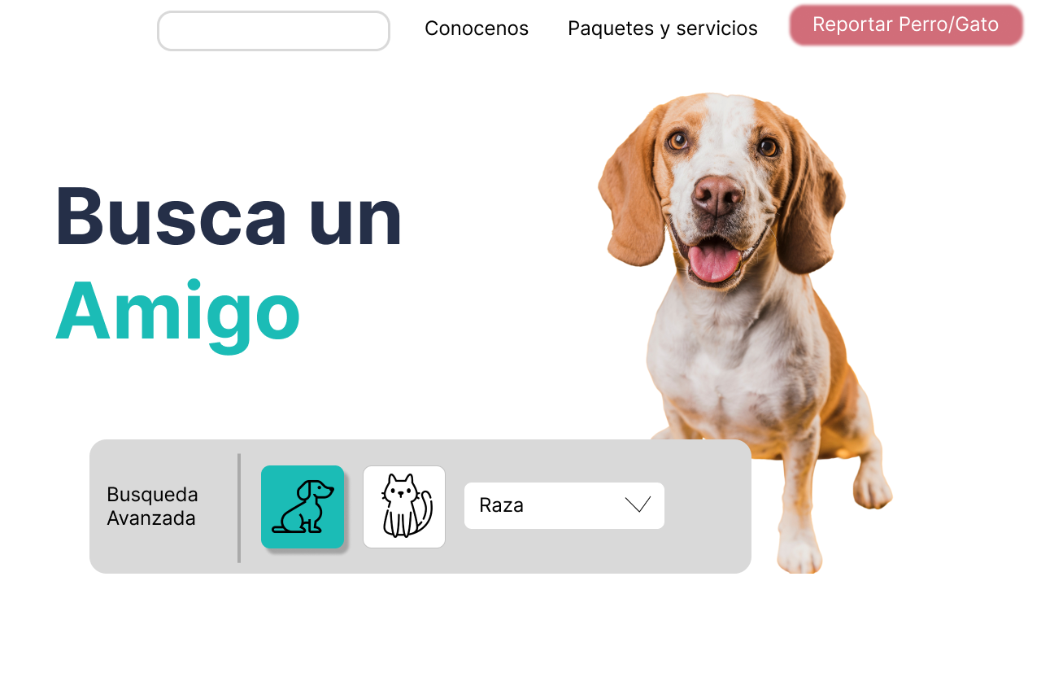

**Mapa de interaccion** 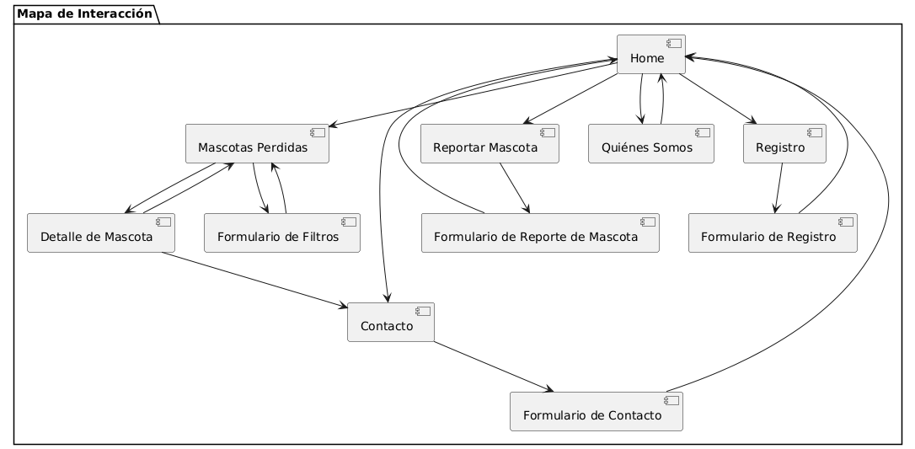

**Estadísticas del Centro de Bienestar Animal de Ciudad Juárez.**

El Centro de Bienestar Animal de Rescate y Adopción de Mascotas del Municipio (RAMM) nos proporcionó la siguiente información útil para el proyecto:

En la actualidad existen 64 casos de rickettsiosis, la jurisdicción Sanitaria del estado busca eliminar la reproducción de la garrapata misma que transmite la bacteria al humano.

Esto último es derivado a que en la actualidad existen por lo menos 300 mil perros, de los cuales el 70% están en situación de calle, muchos de ellos por motivo de abandono o perdida, esta falta de control finalmente repercute en la calidad de vida de los juarenses.

**Diagrama de casos de uso**

